Задание по физике для группы 61 – 62: Конструирование, моделирование и технология швейных изделий:
Прочитать данный материал, законспектировать САМОЕ ОСНОВНОЕ (!!!) и решить задачи, данные в конце материала:

Магнитное поле
Подобно тому, как покоящийся электрический заряд действует на другой заряд посредством электрического поля, электрический ток действует на другой ток посредством магнитного поля. Действие магнитного поля на постоянные магниты сводится к действию его на заряды, движущиеся в атомах вещества и создающие микроскопические круговые токи.
Учение об электромагнетизме основано на двух положениях:
- магнитное поле действует на движущиеся заряды и токи;
- магнитное поле возникает вокруг токов и движущихся зарядов.

Взаимодействие магнитов
Постоянный магнит (или магнитная стрелка) ориентируется вдоль магнитного меридиана Земли. Тот его конец, который указывает на север, называется северным полюсом (N), а противоположный конец — южным полюсом (S). Приближая два магнита друг к другу, видно, что одноименные их полюсы отталкиваются, а разноименные — притягиваются:
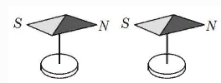

Если разделить полюса, разрезав постоянный магнит на две части, то мы обнаружим, что каждая из них тоже будет иметь два полюса, т. е. будет постоянным магнитом:
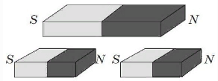
Оба полюса — северный и южный, — неотделимые друг от друга, равноправны.

Магнитное поле, создаваемое Землей или постоянными магнитами, изображается, подобно электрическому полю, магнитными силовыми линиями. Картину силовых линий магнитного поля какого-либо магнита можно получить, помещая над ним лист бумаги, на котором насыпаны равномерным слоем железные опилки. Попадая в магнитное поле, опилки намагничиваются — у каждой из них появляется северный и южный полюсы. Противоположные полюсы стремятся сблизиться друг с другом, но этому мешает трение опилок о бумагу. Если постучать по бумаге пальцем, трение уменьшится и опилки притянутся друг к другу, образуя цепочки, изображающие линии магнитного поля.

Здесь показано расположение в поле прямого магнита опилок и маленьких магнитных стрелок, указывающих направление линий магнитного поля. За это направление принято направление северного полюса магнитной стрелки.
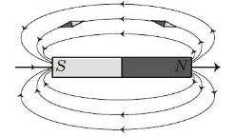

В начале XIX в. датский ученый Эрстэд сделал важное открытие, обнаружив действие электрического тока на постоянные магниты. Он поместил длинный провод вблизи магнитной стрелки. При пропускании по проводу тока стрелка поворачивалась, стремясь расположиться перпендикулярно ему.
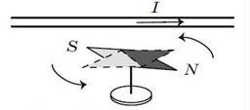
Это можно было объяснить возникновением вокруг проводника магнитного поля.

Магнитные силовые линии поля, созданного прямым проводником с током, представляют собой концентрические окружности, расположенные в перпендикулярной к нему плоскости, с центрами в точке, через которую проходит ток
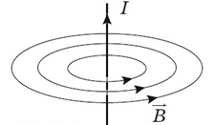
Направление линий определяется правилом правого винта:
Если винт вращать по направлению линий поля, он будет двигаться в направлении тока в проводнике.
Силовой характеристикой магнитного поля является вектор магнитной индукции B. В каждой точке он направлен по касательной к линии поля. Линии электрического поля начинаются на положительных зарядах и оканчиваются на отрицательных, а сила, действующая в этом поле на заряд, направлена по касательной к линии в каждой ее точке. В отличие от электрического, линии магнитного поля замкнуты, что связано с отсутствием в природе «магнитных зарядов».
Магнитное поле тока принципиально ничем не отличается от поля, созданного постоянным магнитом. В этом смысле аналогом плоского магнита является длинный соленоид — катушка из провода, длина которой значительно больше ее диаметра.
Схема линий созданного им магнитного поля:
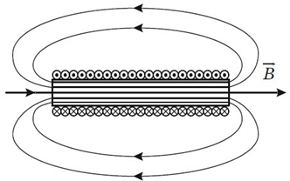
Кружочками обозначены сечения провода, образующего обмотку соленоида. Токи, текущие по проводу от наблюдателя, обозначены крестиками, а токи противоположного направления — к наблюдателю — обозначены точками. Такие же обозначения приняты и для линий магнитного поля, когда они перпендикулярны плоскости чертежа:
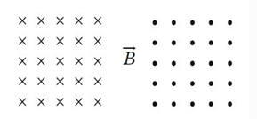
Направление тока в обмотке соленоида и направление линий магнитного поля внутри него также связаны правилом правого винта, которое в этом случае формулируется так:
Если смотреть вдоль оси соленоида, то текущий по направлению часовой стрелки ток создает в нем магнитное поле, направление которого совпадает с направлением движения правого винта:
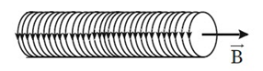

Исходя из этого правила, легко сообразить, что у соленоида северным полюсом служит правый его конец, а южным — левый.
Магнитное поле внутри соленоида является однородным — вектор магнитной индукции имеет там постоянное значение (B = const). В этом отношении соленоид подобен плоскому конденсатору, внутри которого создается однородное электрическое поле.

Сила, действующая в магнитном поле на проводник с током
Опытным путем было установлено, что на проводник с током в магнитном поле действует сила. В однородном поле прямолинейный проводник длиной l, по которому течет ток I, расположенный перпендикулярно вектору поля B, испытывает действие силы: F = I l B.

Направление силы определяется правилом левой руки:
Если четыре вытянутых пальца левой руки расположить по направлению тока в проводнике, а ладонь — перпендикулярно вектору B, то отставленный большой палец укажет направление силы, действующей на проводник:
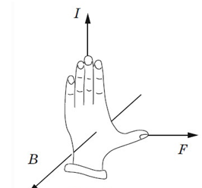
Следует отметить, что сила, действующая на проводник с током в магнитном поле, направлена не по касательной к его силовым линиям, подобно электрической силе, а перпендикулярна им. На проводник, расположенный вдоль силовых линий, магнитная сила не действует.
Уравнение F = I*l*B позволяет дать количественную характеристику индукции магнитного поля.
Отношение $B=\frac{F}{I*l}$ не зависит от свойств проводника и характеризует само магнитное поле.
Модуль вектора магнитной индукции B численно равен силе, действующей на расположенный перпендикулярно к нему проводник единичной длины, по которому течет ток силой один ампер.
В системе СИ единицей индукции магнитного поля служит тесла (Тл):
$$\left[B\right]=Тл= \frac{Н}{А*м}$$

Магнитный поток – это скалярная физическая величина, определяющая число линий магнитных индукций, приходящихся нормально (перпендикулярно) на данную площадь пространства. Обозначается магнитный поток буквой Ф и находится по формуле: $Ф=B*S*\cos{∝}$, где B – модуль вектора $\overline{B}$, S – площадь рамки, α – угол между вектором и нормалью к рамке. Если $∝ =90,$ тогда Ф = 0, а значит, вектор магнитной индукции параллелен площади контура:
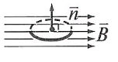
Если угол равен 900, тогда магнитный поток будет Ф_{max}, тогда контур находится параллельно магнитному полю:
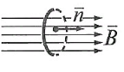
Если угол находится в пределах от 0 до 900, то 0 < Ф < Ф_{max}, а значит, контур находится будет находится под углом по отношению к магнитному полю::
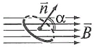

Примеры решения задач по теме:
Магнитное поле. Правило левой руки.

Задача 1. Определить силу, действующую на проводник с длиной активной части 20 см. По проводнику течёт ток 4 А. Вектор магнитной индукции расположен перпендикулярно проводнику и равен по модулю 0,2 Тл.

Дано:  l = 20 см  I = 4 А  B = 0,2 Тл | СИ:  0,2 м | Решение:  Сила находится по следующей формуле:  F = B*l*I  Данные все известны, подставляем:  F= 0,2 * 4 *0,2 = 0,16 Н  Ответ: F = 0,16 Н
F = ?

Задача 2. Магнитный поток через контур, площадь поперечного сечения которого 60 см², равен 0,3 мВб. Найдите индукцию поля, если линия индукции расположены под углом 60^{о} к нормали, проведённой к плоскости контура.

Дано:  S = 60 см²  Ф = 0,3 мВб  α = 60^{о} | СИ:  60*10⁻⁴ м²  0,3*10⁻³ Вб | Решение:  Магнитная поток поля находится по следующей формуле:  Ф = B* S* cos α  Все данные известны, кроме B => выражаем В  $$B=\frac{Ф}{S*\cos{∝}}=\frac{0,3*{10}^{-3}}{60*{10}^{-4}*\cos{60°}}=0,1 Тл$$  Ответ: B = 0,1 Тл
B = ?

Задача 3. За 5 мс магнитный поток, пронизывающий контур, убывает с 9 мВб до 4 мВб. Найдите скорость изменения магнитного потока.

Дано:  Δt = 5 мс  Ф₁ = 9мВб  Ф₂ = 4 мВб | СИ:  5*10⁻³ с  9 * 10⁻³ Вб  4* 10⁻³ Вб | Решение  Скорость изменения магнитного потока – это $\frac{∆Ф}{∆t }$  $$\frac{∆Ф}{∆t }= \frac{Ф_{2}- Ф_{1}}{∆t }= \frac{4*{10}^{-3}- 9*{10}^{-3}}{5*{10}^{-3}}= -1 Вб/с$$  Ответ: скорость равна -1 Вб/с
$$\frac{∆Ф}{∆t }=?$$

Решить следующие задачи:
- Определить силу, действующую на проводник с длиной активной части 50 см. По проводнику течёт ток 1 А. Вектор магнитной индукции расположен перпендикулярно проводнику и равен по модулю 0,1 Тл.
- Магнитный поток через контур, площадь поперечного сечения которого 40 см², равен 0,8 мВб. Найдите индукцию поля, если линия индукции расположены под углом 60^{о} к нормали, проведённой к плоскости контура
- За 10 мс магнитный поток, пронизывающий контур, убывает с 8 мВб до 2 мВб. Найдите скорость изменения магнитного потока.

В пятницу новая тема. Если появятся вопросы по этой теме, пишите, спрашивайте

